Dysfonctionnement des bâtiments au 27/06/2014
Dans ce document je vais décrire les différents problèmes qui se pressentent après la livraison.

Le logiciel de la GTC :
En principe la GTC devrait être de facile compréhension, et de facile accès pour que les utilisateurs puissent regarder en temps réel le état de leur bureaux.
Dans notre cas la GTC elle accessible seulement par des ordinateurs qui sont destinées à le faire car il faut garder une ancienne version de Java . Le logiciel est très mal fait et il existe plusieurs bugs et il est très lent.
La plus part des alarmes ne sont pas alértées par courriel. Il y a donc besoin qu'il ait toujours une personne en train de controler.

Problèmes des bureaux

Le tableau suivant est aussi dans un autre fichier en « Claseur ». C'est un un récapitulatif des problèmes écris en commentaire dans le logiciel de la GTC. Il peut être complétée par un sondage des utilisateurs.
Dans la plus part de cas les bureaux où il y a des commentaires, il y a aussi selon les utilisateus de mauvais confort.

CTA double flux Coriolis
Depuis le 21 mars 2014 la CTA est tombé en panne. On peut remarquer que elle a jamais vraiment marché car les cycles sont anormaux.
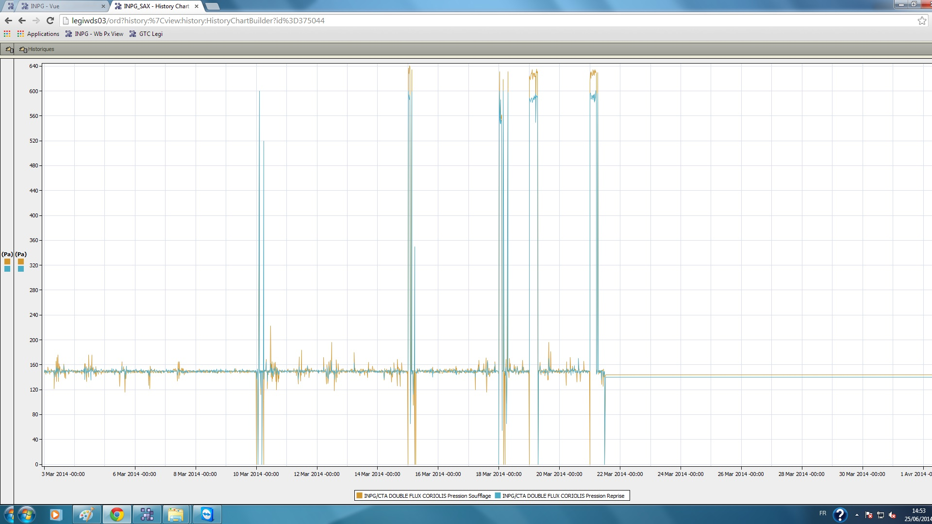

CTA double flux GEMME
2 series de photos :
1/ encrassement filtres vus au 12/2/2014 qui aurait provoqué l'arret de la CTA depuis fin oct.2013:
cf photos : ensemble + entrée + sortie
--> changement des filtres le 28/2
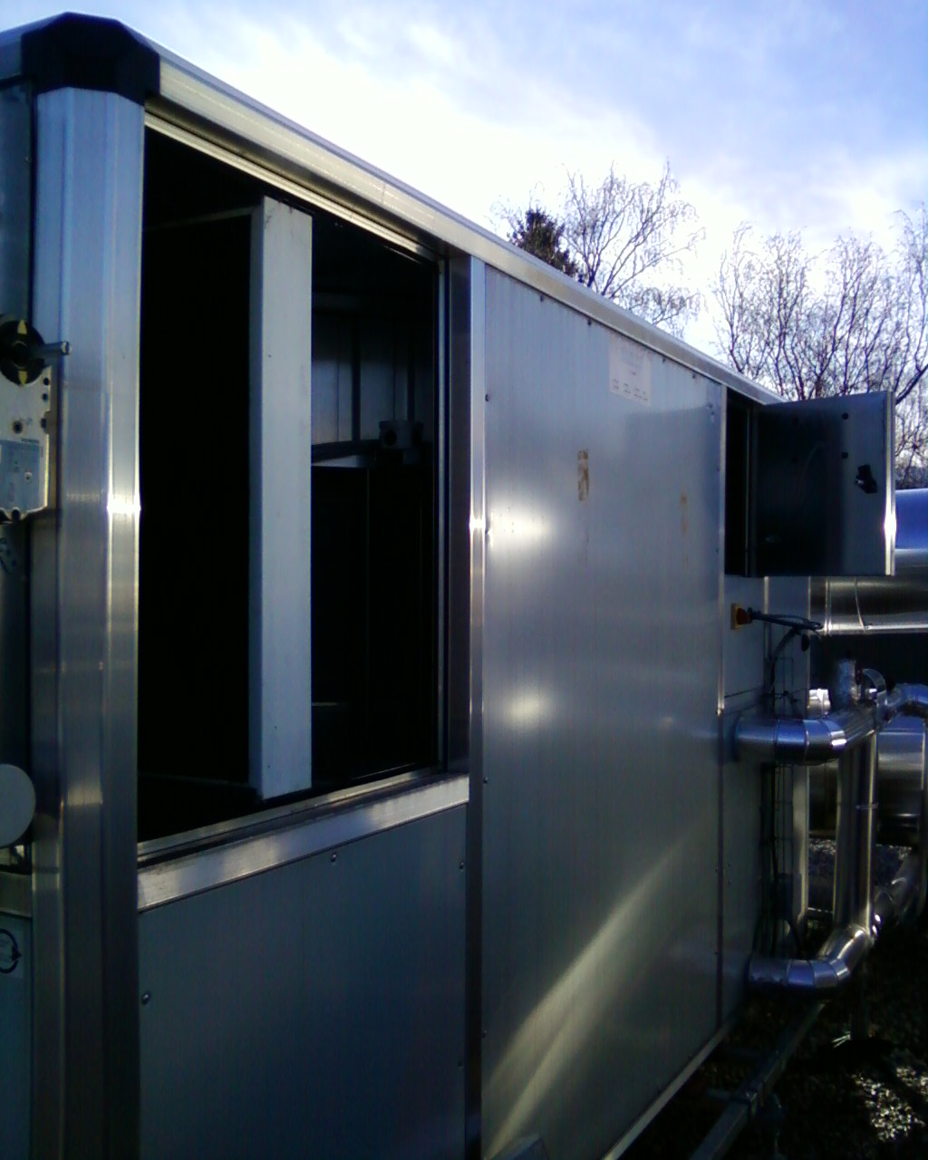
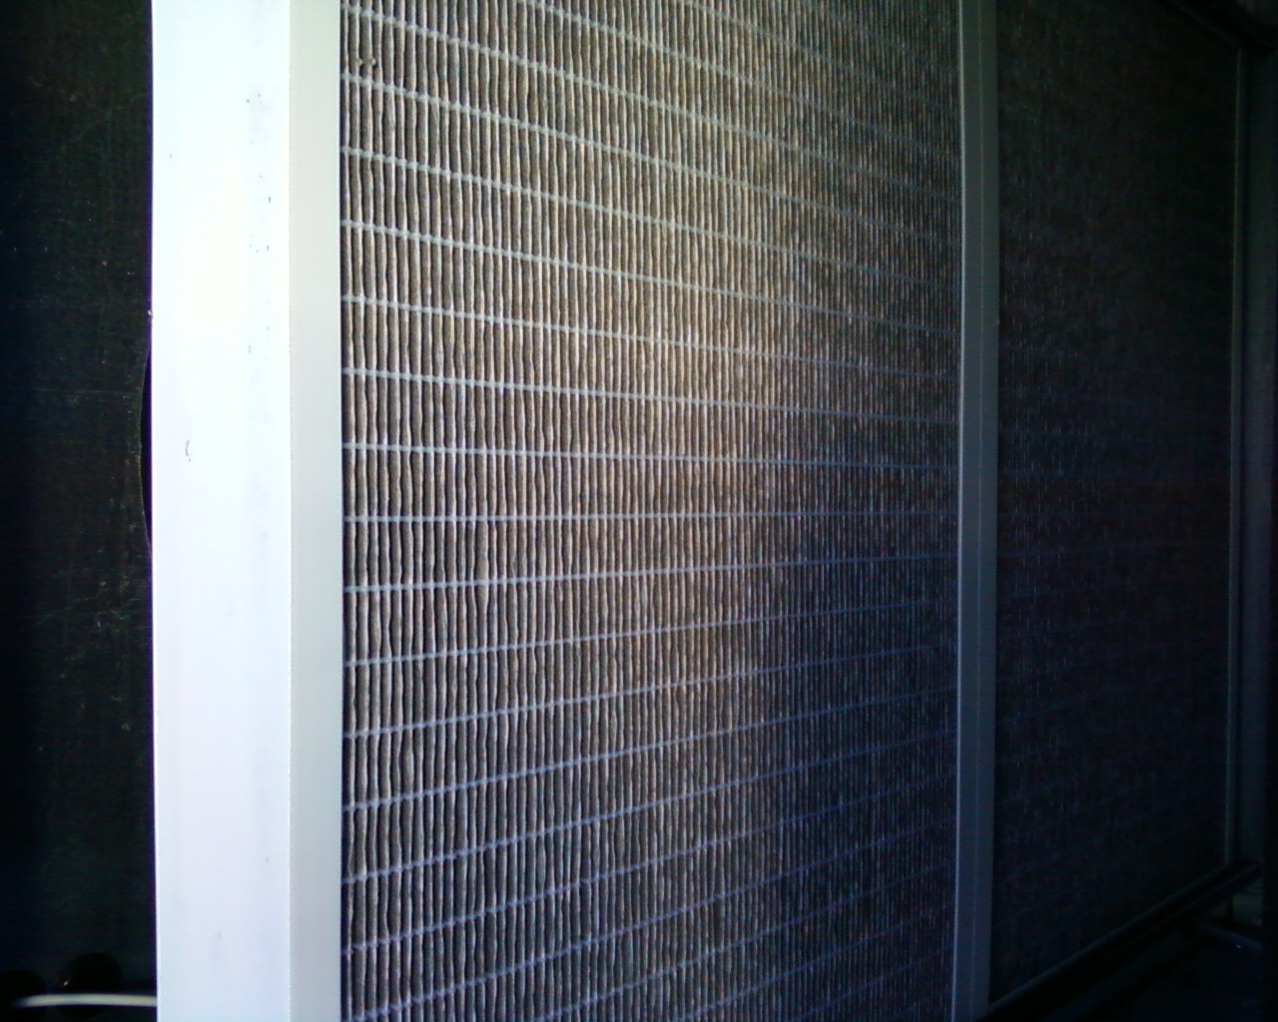
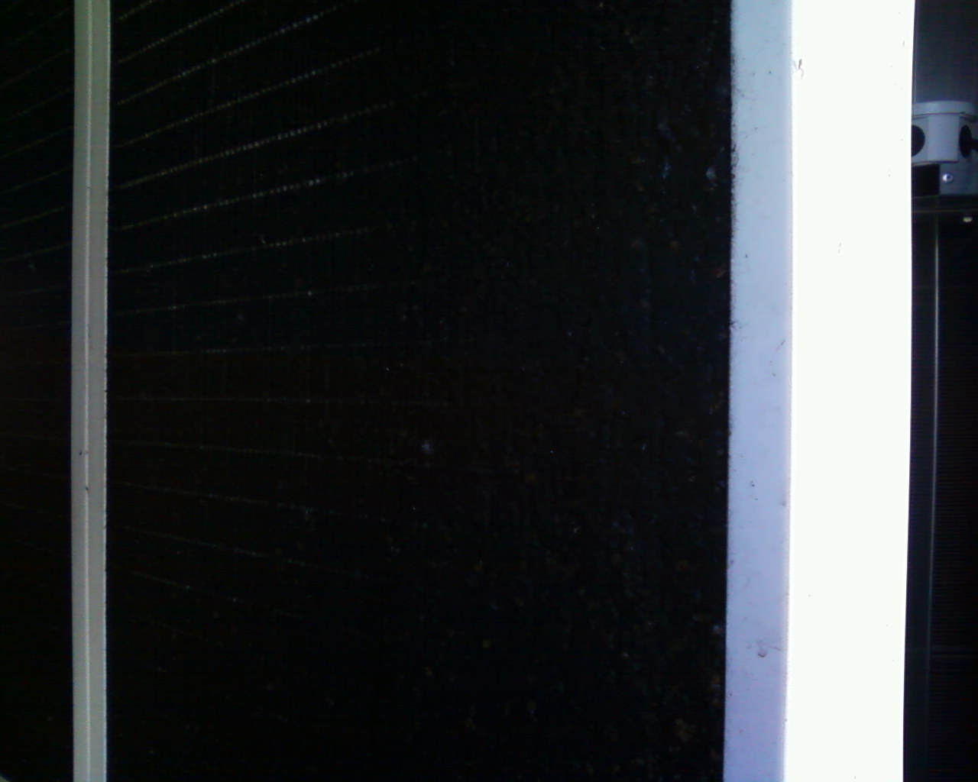

2/ puis encrassement Pollen début Alarme au 6/5, décrassement manuellement le 20/5
- 15-16-17-18

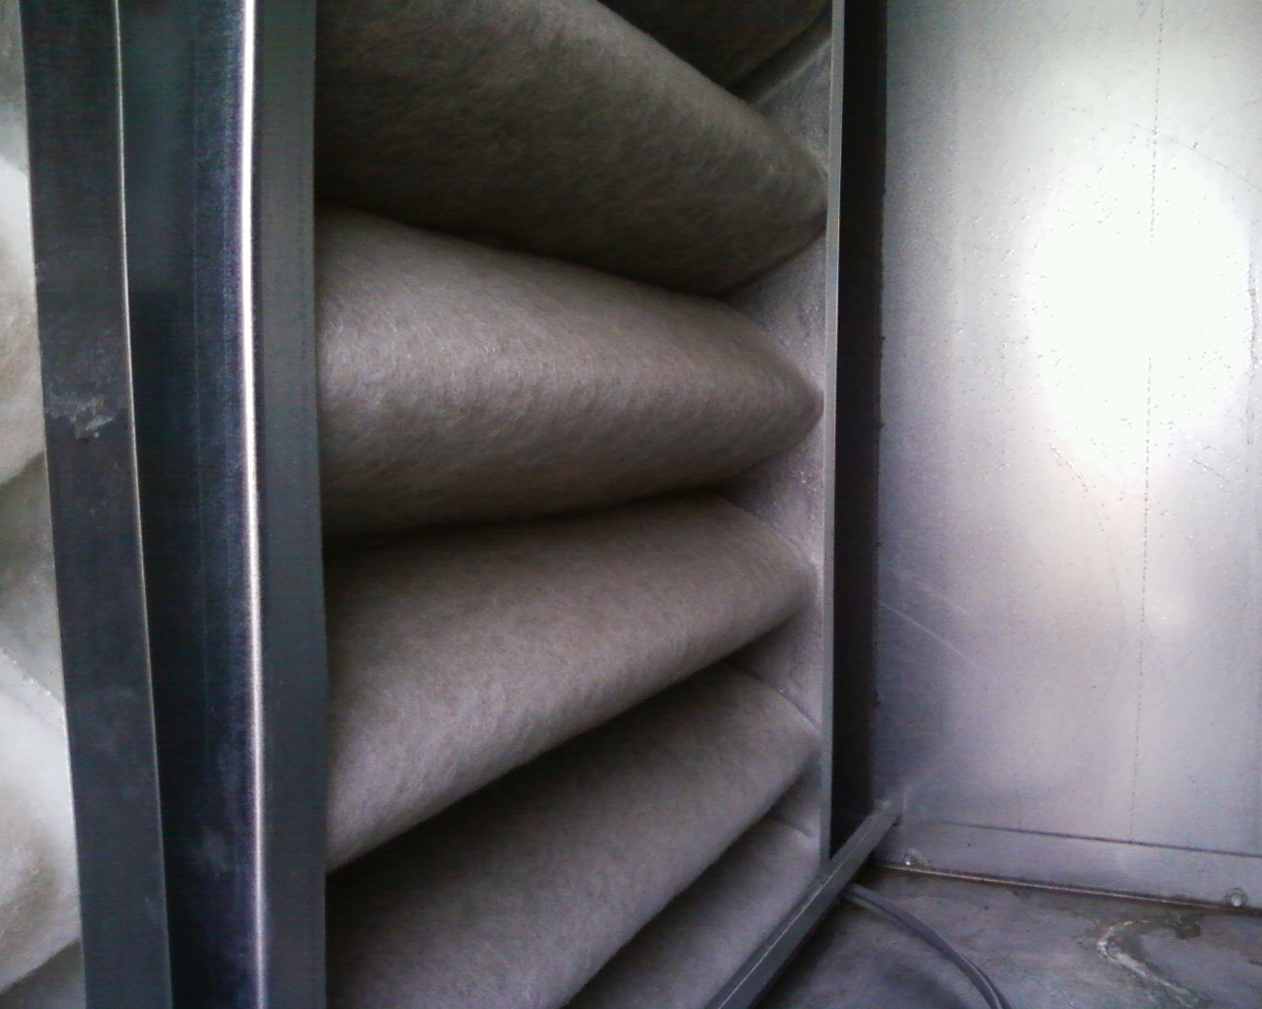
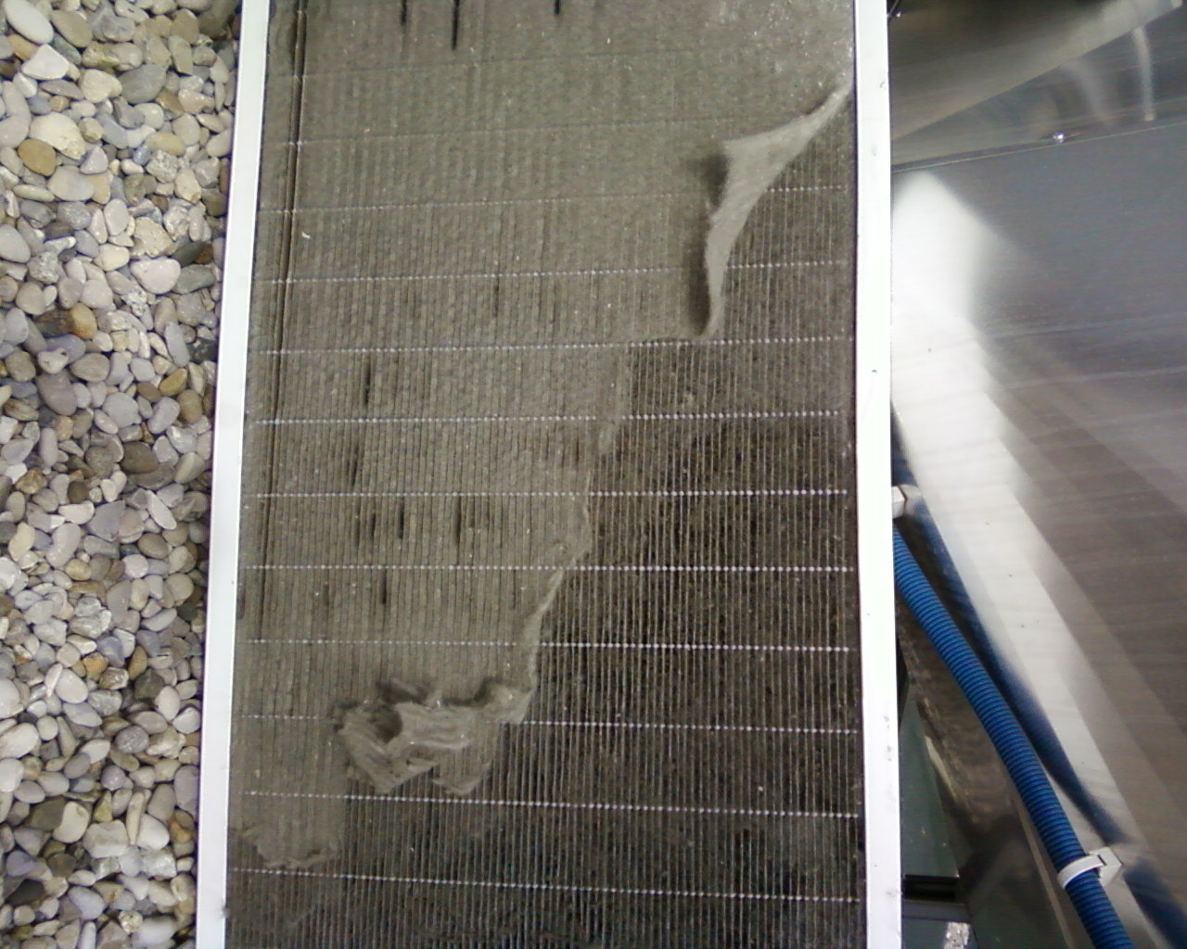
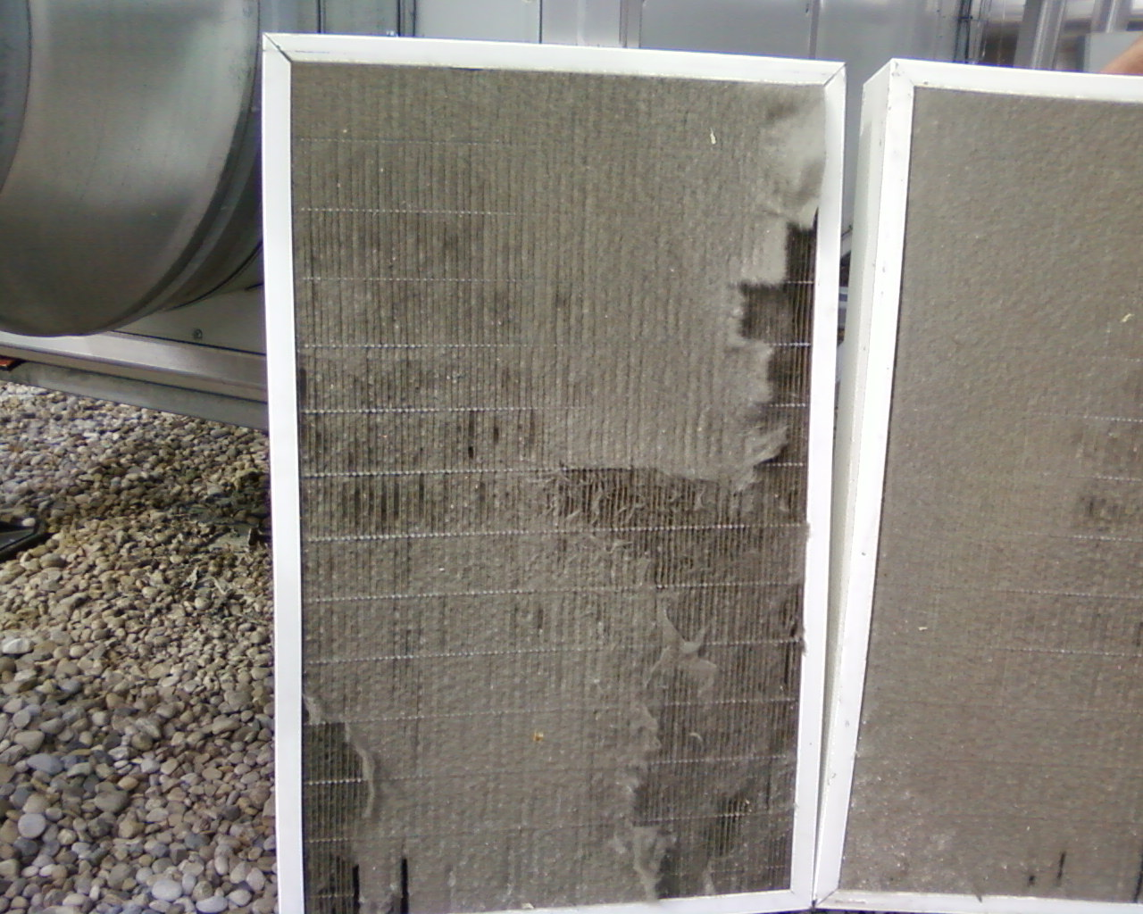
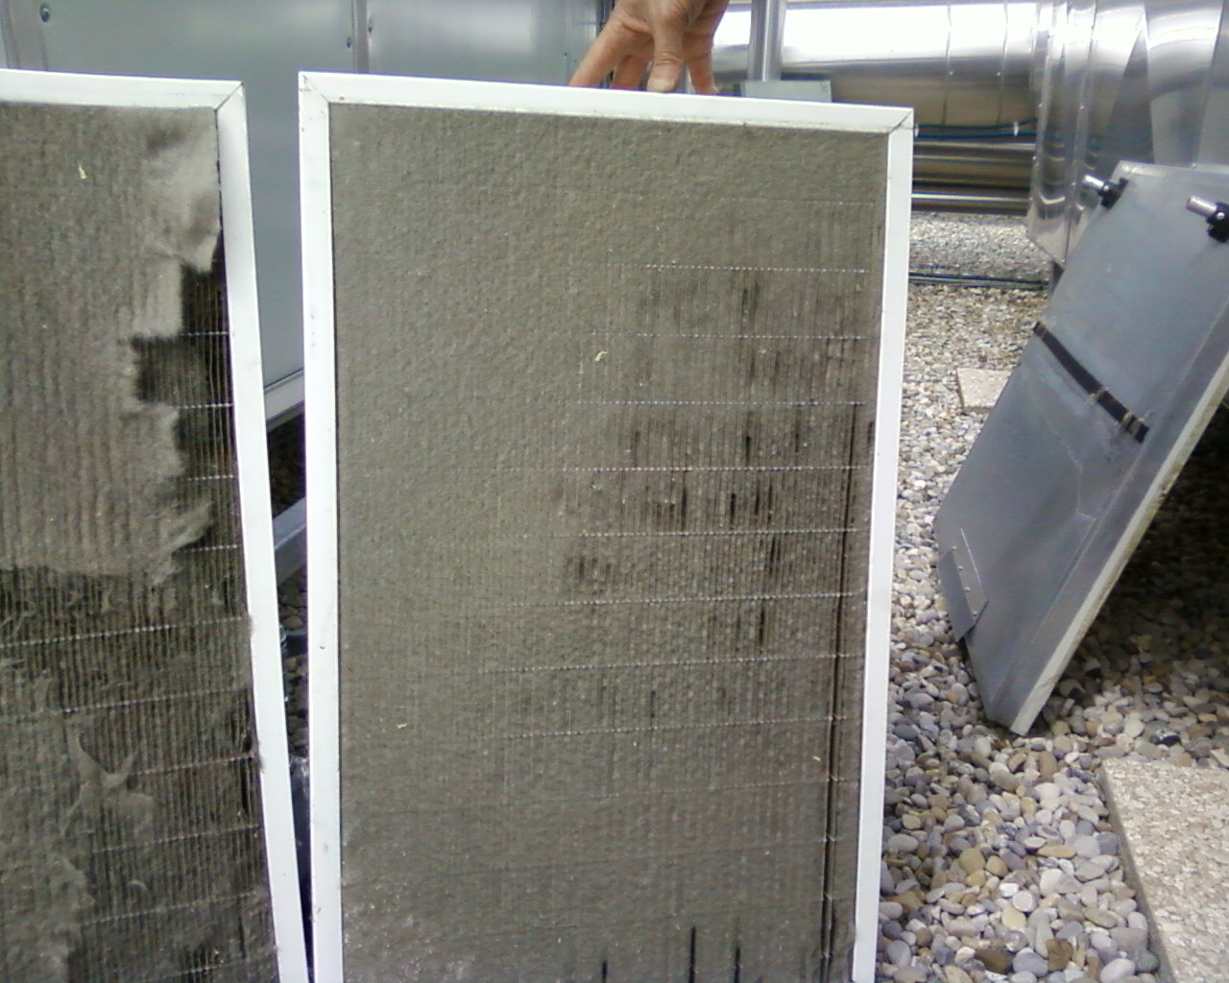

------------------------------------------------------------------------------pour mémoire
CR de l'intervention de Omega (avec GTC) le 12 fev:
- pb CTA : encrassement du filtre (cf photos) ---> non mentionné sur la GTC
+ d'après l'historique de la GTC, l'arret de la CTA apparaissait car la Temperature EXTERIEURE était cte = 28°C en entrée de la CTA :
Text=cte depuis fin oct.2013 !!!
NB : Importance de prevoir une 2eme Formation de la GTC pour faire la liaison entre l'affichage GTC et les mesures physiques,
équipement par équipement (CTA x 3 , groupes froid, les ventilo-convecteur des bureaux...), et éventuellement temperature/ consigne/durée détection de presence... bureau par bureau...
Point ZERO par rapport à la maintenance en ce qui concerne tous les filtres à air :
- CTA à verifier TOUS les mois - à changer au printemps
- cassettes bureau normal : tous les 6 mois
- cassettes bureau Coriolis avec CTA dans le hall : tous les 2 mois
etc...
- pb plancher chauffant = pb de vanne : sonde trop proche de l'arrivée --> T plancher > 50°C
la temperature en sortie d'échangeur devrait etre limitée à 35°C pour obtenir 28°C max à la surface du plancher
POUR INFO :
- les groupes Froid s'arretent de fontionner si la Temperature coté froid est < 7°C
- les alarmes devraient etre disponibles- mémorisation GTC (cf analyse fonctionnelle)

